Открытый урок «Животный вокруг нас »

Цель: закрепить знания о различных видах животного мира, его многообразии.
Задачи: формировать представление о роли человека в жизни животных; расширять кругозор учащихся; учить выделять главные аспекты, рассуждать, делать выводы; развивать интерес к познанию мира животных.
Тип занятия: соревнование.
Виды работы: коллективный, групповой, фронтальный.
Оборудование: картинки животных, книги о животных, плакаты, DVD, карточки с названием групп животных.

Ход занятия:
1. Организационный момент. Сегодня у нас необычное занятие. Мы проведем соревнования. Я группу разделю на 3 команды «Звездочка», «Пятерочка», «Ракета» за каждый правильный ответ команда получает «+».
2. Тема нашего занятия «Я исследую животный мир. Мир животных».
- А кто такие животные? К какой природе они относятся? Докажите?
А) - На какие две группы делятся все животные?
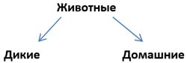
- А почему называют домашними? Почему называют дикими?
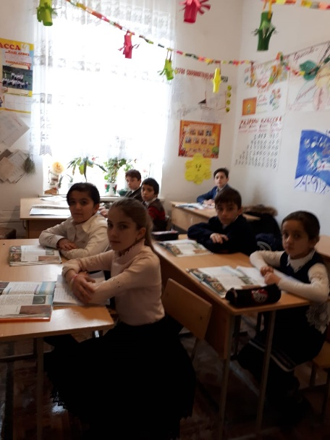
Учитель предлагает представителям от команд взять картинки с изображением животных и разместить их на доске в нужную колонку. Команды проверяют. (Идет работа по составлению кластера.)
Б) С дикими и домашними животными мы разобрались. Где живут домашние животные мы, конечно, знаем. А вот где живут дикие животные, вы знаете? Я загадаю вам загадки, а вы найдете дом героя загадки на этом плакате и прикрепите картинку.
1. Косоглазый, маленький, в белой шубке, в валенках. (Заяц.)
2. Летом в болоте вы ее найдете, зеленая квакушка, кто это? (Лягушка.)
3. Лежит веревка, шипит плутовка. Брать ее опасно – укусит. Ясно (Змея.)
4. Кто зимой холодной ходит злой, голодный? (Волк.)
В) Животным для жизни необходимо питание. А чем питаются животные? На какие группы по виду питания делятся животные? Воспитатель предлагает командам по работать и назвать какие животные есть на земле.
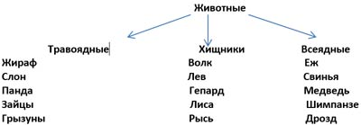
3. Физминутка
4. Учитель предлагает послушать рассказ о разновидностях животных. На Земле обитают около 2-х миллионов видов животных. Чтобы было легче их различать, изучать, все животные разделены на классы. Воспитатель предлагает вместе с детьми составить небольшой кластер на доске.
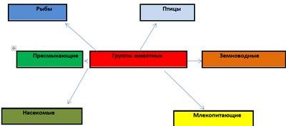
5. Предлагает детям просмотреть фильм о животном, которое живет среди нас, помогает нам. И нам кажется, что мы знаем о нем все. А вот и нет! Мы знаем его родственников. Итак, рубрика «Очевидно-невероятное». Посмотрев отрывка из фильма «Собаки» воспитатель задает вопрос:
- Кто брат собаки?
- Кого больше собак или волков?
- Что между ними общего?
6. Учитель предлагает отдохнуть и командой собрать мозаику с изображением животного. А затем рассказать о нем. (1- кошка, 2 - дельфин, 3 – гуси.)
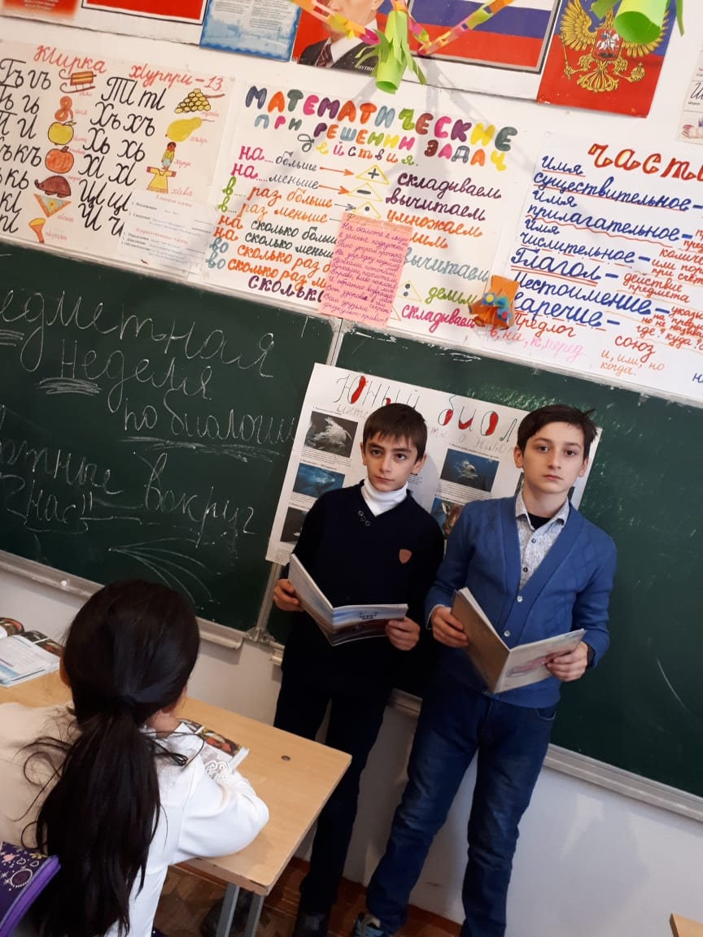
7. Животные всегда находятся вокруг нас. Они летают, бегают, плавают, защищают, кусают. О них сочиняют стихи, сказки и т.д. И даже в песнях встречаются наши братья меньшие. Сейчас мы проверим, какие вы внимательные. Я предлагаю вам прослушать песенки и назвать животное.
1. «От улыбки» - кто такой кузнечик?
2. «3 белых коня» - кто такие кони? Какое это животное?
3. «Песня Красная Шапочка» - о каких животных поет Красная Шапочка?
4. «Песня кота Леопольда» - от чьего имени исполняется эта песня?
8. Мы говорили и про исследовали диких и домашних животных. Где они живут и чем они питаются? В завершении занятия я предлагаю вам еще одно небольшое задание. Но не в командах а что бы вся группа поучаствовала в этом.
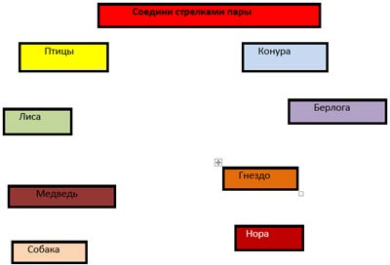
9. Итог занятия.
- Зачем человеку нужны животные? Что они нам дают? Вы правы. Человеку животные необходимы не только, чтобы питаться, но еще наблюдая за ними, за их повадками люди учатся жить, оберегать друг друга. Ф.И. Достоевский сказал: «Кто не любит природу, тот не любит и человека». О какой любви говорил писатель? Как надо относиться к природе?
Я призываю:
- Не разоряйте гнезда птиц, не мучьте животных, не убивайте лягушек.
- Вешать кормушки, кормить животных, заботиться о них.
- Закончить наше занятие хочется стихотворением, оно будет нашим обещанием перед взрослыми.
Нор звериных, птичьих гнезд
Разорять не будем никогда!
Пусть птенцами и маленьким зверям
Хорошо живется с нами рядом!
